УДК 130.2 + 304.2
Н.Д. Пономарёва
Россия, г. Набережные Челны, Набережночелнинский институт (филиал)
Казанского (Приволжского) Федерального университета
e-mail: nizzamin@gmail.com

Ponomareva N.D.
Russia, Naberezhnye Chelny,
Naberezhnye Chelny Institute
Kazan (Volga) Federal University
e-mail: nizzamin@gmail.com

КУЛЬТУРНОСТЬ СОЦИАЛЬНОГО И СОЦИАЛЬНОСТЬ КУЛЬТУРНОГО: КОММУНИКОЛОГИЧЕСКИЕ АСПЕКТЫ
Статьёй акцентируется внимание на формирующейся сегодня науке коммуникологии, предпринимающей попытку синтеза и индифференцирования. Так, синтезируются различные теории коммуникативных практик, а также разновидности их практических модификаций, индифференцируются же объект коммуникологии и объект культурологии в силу их общей заинтересованности в изучении любых видов и форм человеческой деятельности или коммуникации. Противостояние культу потребительства и аморализма выдвигается автором в качестве настоятельного требования времени к современному россиянину. Предлагается синтетический образовательный подход (искусство + культура + коммуникация) к искоренению специфики социального бытия в части сбрасывания с себя «социальных обременителей». Посредством обращения к категории социальности дискутируется коммуникативный процесс в аспекте культуротворчества в образовательном пространстве. Формирование культурности как наличия в человеке умственного и нравственного образования, рассматривается посредством приобщения человека к искусству как одной из форм общей социальной практики. Благодаря этому приобщению человек становится способен к обретению смыслов. В качестве примера нового образовательного продукта, имеющего важное социокультурное значение, приводится видеопоэзия (автор Ольга Левская).
Ключевые слова: культурология, коммуникология, коммуникации, Шарков, Холл, Уильямс, культурность, социальность, социальные обременители, искусство, видеопоэзия, Ольга Левская.
CULTURAL SOCIAL AND SOCIO-CULTURAL:
COMMUNICOLOGY ASPECTS

Abstract. Article focuses on the emerging science of today communicology, an attempt synthesis and indifferentiation. Thus, synthesized various theories of communicative practices, as well as the variety of practical modifications indifferentsiruyutsya Communicology same object, and the object of cultural science because of their common interest in the study of all types and forms of human activity and communication. The opposition to the cult of consumerism and immorality put forward by the author as a pressing time demands on modern Russian. The synthetic educational approach (Art + Culture + communication) for the elimination of the specifics of social life in terms of dropping off the "social burdensome." Through recourse to the social category of the communication process is discussed in the aspect of cultural creativity in the educational space. Formation of culture as a presence in the human intellectual and moral education, is seen by human initiation to the art as a form of common social practice. This familiarizing a person becomes capable of finding meaning. As an example of a new educational product, which is of great socio-cultural value, provided video poetry (by Olga Levskay).
Key words: cultural study, communicology, communications, Sharkov, Hall, Williams, level of culture, sociality, social cumbersome, art, video poetry, Olga Levskay.

Культура и социальные отношения (коммуникация) - два аспекта воспроизводственной человеческой деятельности, служащие одновременно при этом и источниками социокультурных противоречий в обществе. Культура во всей вариативности её трактовок, известных благодаря зарубежным и отечественным учёным античности (Цицерон etc), Нового (Э. Тайлор, И. Гердер etc) и Новейшего (Р. Уильямс, Р. Джонсон, Б. Томпсон, Ю.М. Лотман, А.Я. Флиер, А.Н. Доброхотов, А.А. Пилипенко etc) времени, изучается сегодня культурологией, философией и «молодой» наукой коммуникологией. Социальные отношения (коммуникации) являются предметом изучения социологии, философии, и также коммуникологии. Можно сказать, что коммуникология, находясь наряду с культурологией в процессе своего становления, индифференцирует, снимает различия между своим объектом изучения и объектом культурологии - любыми видами и формами человеческой жизнедеятельности (точно так же, как у историков, психологов и социологов) [6, с.126-127]. Определение Ф.И. Шаркова считаем подтверждением вышесказанному: «Коммуникология - система сформированных знаний и деятельность по получению новых знаний о коммуникации, синтезирующая в единое знание (науку): 1) теорию коммуникации; 2) теории различных коммуникаций, разработанные разными авторами… 3) науки и научные направления, изучающие различные коммуникации (социология коммуникации, психология коммуникации и др.); 4) теорию и практику коммуникативной деятельности в различных сферах общества с помощью различных средств и с различными субъектами» [7, с.13]. Итак, культура по причине своей всеобщности переплетается со всеми социальными практиками и видами деятельности. Социальность же есть подсистема целостности мира, он (мир) неполон без неё, причём человеческая субъективность – важный фактор социальности. Об этом в 1909 г. писал американский социальный психолог Ч. Кули: «Социальное и индивидуальное есть две стороны ментальной целостности личности; “социальное” представляет кумулятивную компоненту целостного, а индивидуальное - её дискретный вариант. В коммуникативном процессе эти компоненты реализуются в когнитивных представлениях, моделях поведения и социальном опыте индивида. Разумная природа индивидуального “Я” приобретает социальное качество, лишь вступая во внешние коммуникации, в межличностном общении внутри первичной группы» [1, с.151]. Исходя же из современных, признанных трактовок социокультурных практик, отметим также и то, что искусство сегодня трактуется как одна из форм общей социальной практики [8, p.59]. Таким образом, примем, что культура, социальное и искусство есть атрибутивные категории коммуникологии.
Рассмотрение культуры как совокупности её феноменов сегодня детерминируется идеологией потребления и постмодернизма, о коих сказано и написано предостаточно. Между тем, «мы все участвуем в её создании…. получаем образование, играем, учим родной язык, приобретаем навыки к труду в кругу семьи, приобретаем опыт межличностных отношений. Именно в этих обычных видах деятельности мы научаемся культуре. Культурные смыслы и значения обретаются в повседневном опыте» [9, с.14]. Обозначим главные социокультурные трудности или, по выражению А.Н. Фатенкова, «мировоззренческие апории современной России» [5]. Современная западная культура (по другой дефиниции – постмодернистская), настоятельно «предлагает» человеку думать так: не существует дихотомий «ложь – истина», «Бог – дьявол», «добро - зло». Человеку внушается: различия этих понятий попросту не существует. От настоятельных предложений ситуация перешла к настоятельным требованиям - от человека требуют сбросить с себя все социальные «обременители», к примеру: 1. религиозные (нет вечности, отсюда логика survive – выживание любой ценой); 2. гендерные (нет папы и мамы, есть родитель №1 и родитель №2); общекультурные (этика и этикет не в чести). Понятно, к сожалению, что двигаться в направлении сбрасывания социальных обременителей много проще, чем в направлении противоположном, т.е. сопротивляться лени, жадности, страху и чрезмерному себялюбию (таковы 4 человеческих порока, обозначенных/культивируемых культурой постмодерна и обществом потребления). Следует подчеркнуть здесь, что в процессе зарождения культуры или второй природы, как её часто именуют, «именно выбор, психологически напряженный и экзистенциально болезненный, и был, по сути, единственной формой проявления человеческой самости» [2, с.36]. Подвергнуть сомнению данный постулат можно лишь, добавив к нему «обстоятельства»: «Я есть Я и мои обстоятельства» - такова формула человека, предложенная Ортега-и-Гассетом. Вопрос заключается в том, что, невзирая на давление обстоятельств, каждый человек в отдельности и общество в целом способны и должны противостоять культу потребления и аморализма, потому что «любое безобразие должно иметь рамки приличия» (М. М. Жванецкий). Вообще же в коммуникативном сообществе тот или иной автор является своего рода «законодателем мод». Так, Ольга Левская - преподаватель английского языка из Сибирского Федерального университета (г. Красноярск), ставшая в 2016 году победителем XIV Международного литературного Волошинского конкурса, создала видеопоэтический ролик под названием «Песнь 25-я». Ролик выполнен в соавторстве с председателем красноярского регионального представительства Союза российских писателей Рустамом Карапетяном, ранее ролик стал лауреатом Межрегионального литературного конкурса имени Игнатия Рождественского в номинации «Видеопоэзия») [3]. За кадром, в котором рукой пишутся поэтические строки, вырисовывая при этом женский портрет, звучат стихи. В данном случае вырисован портрет незнакомки.
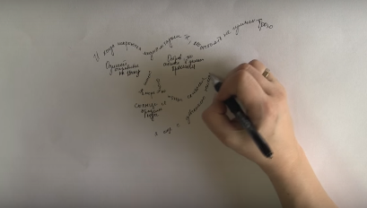
Стихи, звучащие за кадром, выбраны субъективно, они могут быть произвольными, ибо, памятуя о формуле Ортега-и-Гассета, у каждого из нас свои обстоятельства.
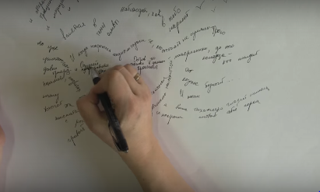
Переживания, мыслечувства каждого конкретного человека, в первую очередь, обусловливаются перипетиями, сопровождающими именно его существование. Важно то, что данный вид искусства способен отвлечь человека, погрузив его в совершенно другой, эстетически наполненный мир, обозначив или даже просто открыв для него другие смыслы бытия, неведомые ранее. Это поспособствует одновременно решению таких социокультурных задач как: 1) нивелирование утилитарно-коммерческого типа мышления, которое культивируется в современной России по понятным причинам: утилитарно настроенный человек легко управляем, а плохо образованный человек, как правило, хороший потребитель; 2) устранение пагубной мерки под названием «эффективность», применяемой к социально-культурным процессам и состояниям [5]; 3) привитие человеку философии, а, значит, необходимой доли свободомыслия. Стоит предположить, что «образование умственное и нравственное» (именно так определял культуру В.И. Даль) [4], посредством видеопоэзии, видеофилософии, видеолитературы, видеоматематики, видеоистории и т.д. завоюют в скором времени умы и сердца младого поколения, приученного к визуальному восприятию информации и знаний.

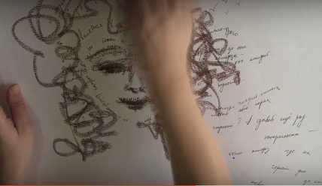

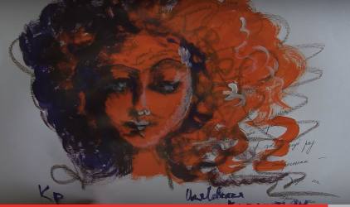
СПИСОК ЛИТЕРАТУРЫ:

- Кули Ч. Х. Человеческая природа и социальный порядок. - М.: «Идея-Пресс», 2000. - С. 130–163.
- Пелипенко А.А., Яковенко И.Г У истоков культурогенеза. От природы к культуре//Культура как система. – М.: Издательство «Языки русской культуры», 1998. – 376.
- «Песнь 25-я». – URL: http://www.krsk.kp.ru/daily/26591.4/3606424/.
- Толковый словарь Даля онлайн. - URL: http://slovardalja.net/word.php?wordid=14400.
- Фатенков А.Н. Мировоззренческие апории современной России//«Философская мысль». – 2014. - №1. - DOI: 10.7256/2306-0174.2014.1.10624.
- Флиер А. Я. Современная культурология: объект, предмет, структура// ОНС, 1997. – № 2. – С.124-145.
- Шарков Ф.И. Коммуникология: основы теории коммуникации. - М.: Издательско+торговая корпорация «Дашков и К°», 2010. - 592 с.
- Hall S. «Cultural Studies: Two Paradigms»//«Media, Culture and Society», 1980. - №2. - p. 57-72.
- Williams R. Culture is ordinary. London, New York: Arnold, 1997. p.5 – 14.

